判别分析的SPSS软件的基本操作
为研究1991年中国城镇居民月平均收入状况，按标准化欧氏平方距离、离差平方和聚类方法将30个省、市、自治区．分为三种类型。试建立Fisher判别函数，判定广东、西藏分别属于哪个收入类型。判别指标及原始数据见下表。
1991年30个省、市、自治区城镇居民月平均收人数据表
单位：元／人
x₁：人均生活费收入 x₆：人均各种奖金、超额工资(国有+集体)
x₂：人均国有经济单位职工工资 x₇：人均各种津贴(国有+集体)
x₃：人均来源于国有经济单位标准工资 x₈：人均从工作单位得到的其他收入
x₄：人均集体所有制工资收入 x₉：个体劳动者收入
x₅：人均集体所有制职工标准工资
样品序号 |  | 地区 | x₁ | x₂ | x₃ | x₄ | x₅ | x₆ | x₇ | x₈ | x₉
类 | 序号
G₁ | 1 | 北 京 | 170.03 | 110.2 | 59.76 | 8.38 | 4.49 | 26.80 | 16.44 | 11.9 | 0.41
G₁ | 2 | 天 津 | 141.55 | 82.58 | 50.98 | 13.4 | 9.33 | 21.30 | 12.36 | 9.21 | 1.05
G₁ | 3 | 河 北 | 119.40 | 83.33 | 53.39 | 11.0 | 7.52 | 17.30 | 11.79 | 12.0 | 0.70
G₁ | 4 | 上 海 | 194.53 | 107.8 | 60.24 | 15.6 | 8.88 | 31.00 | 21.01 | 11.8 | 0.16
G₁ | 5 | 山 东 | 130.46 | 86.21 | 52.30 | 15.9 | 10.5 | 20.6l | 12.14 | 9.61 | 0.47
G₁ | 6 | 湖 北 | 119.29 | 85.41 | 53.02 | 13.1 | 8.44 | 13.87 | 16.47 | 8.38 | 0.51
G₁ | 7 | 广 西 | 134.46 | 98.61 | 48.18 | 8.90 | 4.34 | 21.49 | 26.12 | 13.6 | 4.56
G₁ | 8 | 海 南 | 143.79 | 99.97 | 45.60 | 6.30 | 1.56 | 18.67 | 29.49 | 11.8 | 3.82
G₁ | 9 | 四 川 | 128.05 | 74.96 | 50.13 | 13.9 | 9.62 | 16.14 | 10.18 | 14.5 | 1.21
G₁ | 10 | 云 南 | 127.41 | 93.54 | 50.57 | 10.5 | 5.87 | 19.41 | 21.20 | 12.6 | 0.90
G₁ | 11 | 新 疆 | 122.96 | 101.4 | 69.70 | 6.30 | 3.86 | 11.30 | 18.96 | 5.62 | 4.62
G₂ | 1 | 山 西 | 102.49 | 71.72 | 47.72 | 9.42 | 6.96 | 13.12 | 7.9 | 6.66 | 0.61
G₂ | 2 | 内蒙古 | 106.14 | 76.27 | 46.19 | 9.65 | 6.27 | 9.655 | 20.1O | 6.97 | 0.96
G₂ | 3 | 吉 林 | 104.93 | 72.99 | 44.60 | 13.7 | 9.01 | 9.435 | 20.61 | 6.65 | 1.68
G₂ | 4 | 黑龙江 | 103.34 | 62.99 | 42.95 | 11.1 | 7.4l | 8.342 | 10.19 | 6.45 | 2.68
G₂ | 5 | 江 西 | 98.089 | 69.45 | 43.04 | 11.4 | 7.95 | 10.59 | 16.50 | 7.69 | 1.08
G₂ | 6 | 河 南 | 104.12 | 72.23 | 47.31 | 9.48 | 6.43 | 13.14 | 10.43 | 8.30 | 1.11
G₂ | 7 | 贵 州 | 108.49 | 80.79 | 47.52 | 6.06 | 3.42 | 13.69 | 16.53 | 8.37 | 2.85
G₂ | 8 | 陕 西 | 113.99 | 75.6 | 50.88 | 5.21 | 3.86 | 12.94 | 9.492 | 6.77 | 1.27
G₂ | 9 | 甘 肃 | 114.06 | 84.31 | 52.78 | 7.81 | 5.44 | 10.82 | 16.43 | 3.79 | 1.19
G₂ | 10 | 青 海 | 108.80 | 80.41 | 50.45 | 7.27 | 4.07 | 8.371 | 18.98 | 5.95 | 0.83
G₂ | 11 | 宁 夏 | 115.96 | 88.2l | 51.85 | 8.81 | 5.63 | 13.95 | 22.65 | 4.75 | 0.97
G₃ | 1 | 辽 宁 | 128.46 | 68.91 | 43.4l | 22.4 | 15.3 | 13.88 | 12.42 | 9.01 | 1.41
G₃ | 2 | 江 苏 | 135.24 | 73.18 | 44.54 | 23.9 | 15.2 | 22.38 | 9.661 | 13.9 | 1.19
G₃ | 3 | 浙 江 | 162.53 | 80.11 | 45.99 | 24.3 | 13.9 | 29.54 | 10.90 | 13.0 | 3.47
G₃ | 4 | 安 徽 | 111.77 | 71.07 | 43.64 | 19.4 | 12.5 | 16.68 | 9.698 | 7.02 | 0.63
G₃ | 5 | 福 建 | 139.09 | 79.09 | 44.19 | 18.5 | 10.5 | 20.23 | 16.47 | 7.67 | 3.08
G₃ | 6 | 湖 南 | 124.00 | 84.66 | 44.05 | 13.5 | 7.47 | 19.11 | 20.49 | 10.3 | 1.76
待判 | 1 | 广 东 | 211.30 | 114.0 | 41.44 | 33.2 | 11.2 | 48.72 | 30.77 | 14.9 | 11.1
待判 | 2 | 西 藏 | 175.93 | 163.8 | 57.89 | 4.22 | 3.37 | 17.81 | 82.32 | 15.7 | 0.00
SPSS操作方法：
1. 建立数据文件
2．单击Analyze→ Classify→ Discriminant，打开Discriminant Analysis判别分析对话框如图1所示：
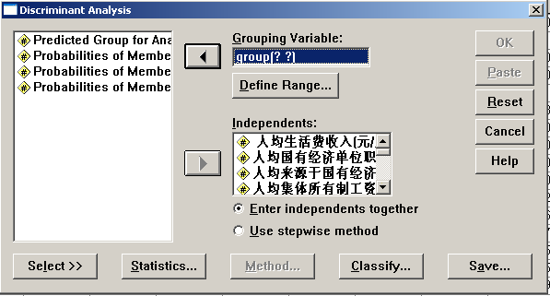
图1 Discriminant Analysis判别分析对话框
3．从对话框左侧的变量列表中选中进行判别分析的有关变量x1~x9进入Independents 框，作为判别分析的基础数据变量。
从对话框左侧的变量列表中选分组变量Group进入Grouping Variable框，并点击Define Range...钮，在打开的Discriminant Analysis: Define Range对话框中，定义判别原始数据的类别数，由于原始数据分为3类，则在Minimum（最小值）处输入1，在Maximum（最大值）处输入3（见图2）。。选择后点击Continue按钮返回Discriminant Analysis主对话框。
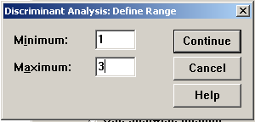
图2 Define Range对话框
4、选择分析方法
  - Enter independent together 所有变量全部参与判别分析（系统默认）。本例选择此项。
  - Use stepwise method 采用逐步判别法自动筛选变量。
单击该项时Method 按钮激活，打开Stepwise Method对话框如图3所示，从中可进一步选择判别分析方法。
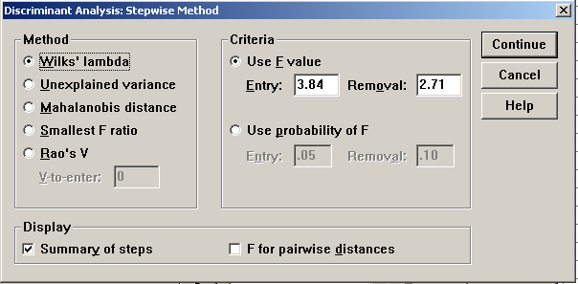
图3 Stepwise Method对话框
- Method栏，选择变量的统计量方法
Wilks’lambda （默认）按统计量Wilks λ最小值选择变量；
Unexplained variance ：按照所有组方差之和最小值选择变量；
Mahalanobis’distance：按照相邻两组的最大马氏距离选择变量；
Smallest F ratio：按组间最小F值比的最大值选择变量；
Rao’s V按照统计量Rao V最大值选择变量。
- Criteria 选择逐步回归的标准（略）选择系统默认项。
- 单击Statistics 按钮，打开Statistics对话框如图4所示，从中指定输出的统计量。
  - Descriptives描述统计量栏
Means -各类中各自变量的均值，标准差std Dev 和各自变量总样本的均值和标准差（本例选择）。
Univariate ANOV----对各类中同一自变量均值都相等的假设进行检验，输出单变量的方差分析结果（本例选择）。
Box’s M --对各类的协方差矩阵相等的假设进行检验（本例选择）。
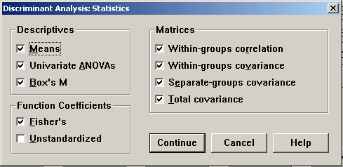
图4 Statistics对话框
- Function coefficients 选择输出判别函数系数
Fisherh’s 给出贝叶斯判别函数系数（本例选择）
Unstandardized 给出未标准化的典型判别（也称典则判别）系数（费舍尔判别函数）。
- Matrices 栏选择给出的自变量系数矩阵
Within-groups correlation 合并类内相关系数矩阵（本例选择）
Within-groups covariance 合并类内协方差矩阵（本例选择）
Separate-groups covariance 各类内协方差矩阵 （本例选择）
Total covariance 总协方差矩阵（本例选择）
- 单击Classify按钮，打开Classify对话框如图5所示：
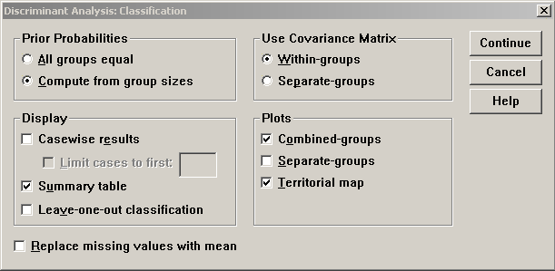
图5 Classify对话框
- Prior Probabilities栏， 选择先验概率。
All groups equal 各类先验概率相等（系统默认）；
Compute from groups sizes 各类的先验概率与其样本量成正比. （本例选择）
- Use Covariance Matrix 栏，选择使用的协方差矩阵
Within-groups --使用合并类内协方差矩阵进行分类（系统默认）（本例选择）
Separate-groups --使用各类协方差矩阵进行分类
- Display栏，选择生成到输出窗口中的分类结果
Casewise results 输出每个观测量包括判别分数实际类预测类(根据判别函数求得的分类结果)和后验概率等。
Summary table 输出分类的小结给出正确分类观测量数(原始类和根据判别函数计算的预测类相同)和错分观测量数和错分率（本例选择）。
Leave-one-out classification 输出交互验证结果。
- Plots栏，要求输出的统计图
Combined-groups 生成一张包括各类的散点图（本例选择）；
Separate-groups 每类生成一个散点图；
Territorial map 根据生成的函数值把各观测值分到各组的区域图。（本例选择）
- 单击Save 按钮，打开Save对话框，见图6.
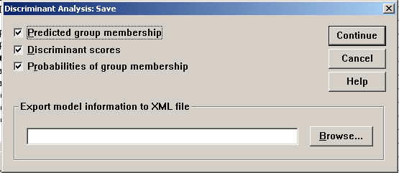
图6 Save对话框
- Predicted group membership 建立一个新变量，系统根据判别分数，把观测量按后验概率最大指派所属的类；（本例选择）
- Discriminant score 建立表明判别得分的新变量，该得分是由未标准化的典则判别函数计算。（本例选择）
- Probabilities of group membership 建立新变量表明观测量属于某一类的概率。有m 类，对一个观测量就会给出m 个概率值，因此建立m 个新变量。（本例选择）
全部选择完成后，点击OK，得到输出结果如下：
Analysis Case Processing Summary 分类样本综述
Unweighted Cases |  | N | Percent
Valid |  | 28 | 93.3
Excluded | Missing or out-of-range group codes | 2 | 6.7
 | At least one missing discriminating variable | 0 | .0
 | Both missing or out-of-range group codes and at least one missing discriminating variable | 0 | .0
 | Total | 2 | 6.7
Total |  | 30 | 100.0

Group Statistics 各类统计分析
分类 |  | Mean  均值 | Std. Deviation  标准差 | Valid N (listwise)  有效样本数
 |  |  |  | Unweighted | Weighted
1 | 人均生活费收入(元/人） | 139.2664 | 23.35125 | 11 | 11.000
 | 人均国有经济单位职工工资 | 93.0918 | 11.38829 | 11 | 11.000
 | 人均来源于国有经济单位标准工资 | 53.9882 | 6.80530 | 11 | 11.000
 | 人均集体所有制工资收入 | 11.2073 | 3.44937 | 11 | 11.000
 | 人均集体所有制职工标准工资 | 6.7645 | 2.89685 | 11 | 11.000
 | 人均各种奖金、超额工资(国有+集体) | 19.8082 | 5.55600 | 11 | 11.000
 | 人均各种津贴(国有+集体) | 17.8327 | 6.23305 | 11 | 11.000
 | 均从工作单位得到的其他收入 | 11.0018 | 2.56135 | 11 | 11.000
 | 个体劳动者收入 | 1.6736 | 1.74528 | 11 | 11.000
2 | 人均生活费收入(元/人） | 107.3099 | 5.56641 | 11 | 11.000
 | 人均国有经济单位职工工资 | 75.9064 | 7.17233 | 11 | 11.000
 | 人均来源于国有经济单位标准工资 | 47.7536 | 3.42090 | 11 | 11.000
 | 人均集体所有制工资收入 | 9.0827 | 2.45900 | 11 | 11.000
 | 人均集体所有制职工标准工资 | 6.0409 | 1.77266 | 11 | 11.000
 | 人均各种奖金、超额工资(国有+集体) | 11.2775 | 2.15323 | 11 | 11.000
 | 人均各种津贴(国有+集体) | 15.4375 | 5.11023 | 11 | 11.000
 | 均从工作单位得到的其他收入 | 6.5773 | 1.38350 | 11 | 11.000
 | 个体劳动者收入 | 1.3845 | .73428 | 11 | 11.000
3 | 人均生活费收入(元/人） | 133.5150 | 17.11642 | 6 | 6.000
 | 人均国有经济单位职工工资 | 76.1700 | 6.06280 | 6 | 6.000
 | 人均来源于国有经济单位标准工资 | 44.3033 | .91825 | 6 | 6.000
 | 人均集体所有制工资收入 | 20.3333 | 4.09031 | 6 | 6.000
 | 人均集体所有制职工标准工资 | 12.4783 | 3.04592 | 6 | 6.000
 | 人均各种奖金、超额工资(国有+集体) | 20.3033 | 5.39344 | 6 | 6.000
 | 人均各种津贴(国有+集体) | 13.2732 | 4.34722 | 6 | 6.000
 | 均从工作单位得到的其他收入 | 10.1500 | 2.80907 | 6 | 6.000
 | 个体劳动者收入 | 1.9233 | 1.11631 | 6 | 6.000
Total | 人均生活费收入(元/人） | 125.4796 | 22.22549 | 28 | 28.000
 | 人均国有经济单位职工工资 | 82.7143 | 12.09003 | 28 | 28.000
 | 人均来源于国有经济单位标准工资 | 49.4636 | 6.09033 | 28 | 28.000
 | 人均集体所有制工资收入 | 12.3282 | 5.36546 | 28 | 28.000
 | 人均集体所有制职工标准工资 | 7.7046 | 3.54143 | 28 | 28.000
 | 人均各种奖金、超额工资(国有+集体) | 16.5630 | 6.10883 | 28 | 28.000
 | 人均各种津贴(国有+集体) | 15.9147 | 5.54104 | 28 | 28.000
 | 均从工作单位得到的其他收入 | 9.0811 | 2.98513 | 28 | 28.000
 | 个体劳动者收入 | 1.6136 | 1.26601 | 28 | 28.000

Tests of Equality of Group Means每个变量各类均值相等的检验
 | Wilks' Lambda | F | df1 | df2 | Sig.
人均生活费收入(元/人） | .542 | 10.567 | 2 | 25 | .000
人均国有经济单位职工工资 | .506 | 12.226 | 2 | 25 | .000
人均来源于国有经济单位标准工资 | .583 | 8.923 | 2 | 25 | .001
人均集体所有制工资收入 | .338 | 24.429 | 2 | 25 | .000
人均集体所有制职工标准工资 | .478 | 13.672 | 2 | 25 | .000
人均各种奖金、超额工资(国有+集体) | .497 | 12.664 | 2 | 25 | .000
人均各种津贴(国有+集体) | .898 | 1.425 | 2 | 25 | .259
均从工作单位得到的其他收入 | .516 | 11.715 | 2 | 25 | .000
个体劳动者收入 | .972 | .354 | 2 | 25 | .705

Pooled Within-Groups Matrices(a) 合并类内协方差阵和相关矩阵
 |  | 人均生活费收入(元/人） | 人均国有经济单位职工工资 | 人均来源于国有经济单位标准工资 | 人均集体所有制工资收入 | 人均集体所有制职工标准工资 | 人均各种奖金、超额工资(国有+集体) | 人均各种津贴(国有+集体) | 人均从工作单位得到的其他收入 | 个体劳动者收入
Covariance | 人均生活费收入(元/人） | 289.101 | 92.215 | 24.694 | 9.270 | -.438 | 64.106 | 15.828 | 9.298 | -1.158
 | 人均国有经济单位职工工资 | 92.215 | 79.806 | 23.013 | -13.984 | -14.104 | 18.999 | 31.151 | -2.229 | 2.386
 | 人均来源于国有经济单位标准工资 | 24.694 | 23.013 | 23.374 | -3.496 | -2.063 | 1.925 | -1.878 | -5.027 | -.052
 | 人均集体所有制工资收入 | 9.270 | -13.984 | -3.496 | 10.524 | 7.877 | 3.113 | -7.158 | 1.660 | -1.670
 | 人均集体所有制职工标准工资 | -.438 | -14.104 | -2.063 | 7.877 | 6.469 | .484 | -7.895 | .665 | -1.611
 | 人均各种奖金、超额工资(国有+集体) | 64.106 | 18.999 | 1.925 | 3.113 | .484 | 20.020 | .398 | 4.724 | -.782
 | 人均各种津贴(国有+集体) | 15.828 | 31.151 | -1.878 | -7.158 | -7.895 | .398 | 29.766 | -.704 | 2.849
 | 均从工作单位得到的其他收入 | 9.298 | -2.229 | -5.027 | 1.660 | .665 | 4.724 | -.704 | 4.968 | -.020
 | 个体劳动者收入 | -1.158 | 2.386 | -.052 | -1.670 | -1.611 | -.782 | 2.849 | -.020 | 1.683
Correlation | 人均生活费收入(元/人） | 1.000 | .607 | .300 | .168 | -.010 | .843 | .171 | .245 | -.053
 | 人均国有经济单位职工工资 | .607 | 1.000 | .533 | -.483 | -.621 | .475 | .639 | -.112 | .206
 | 人均来源于国有经济单位标准工资 | .300 | .533 | 1.000 | -.223 | -.168 | .089 | -.071 | -.466 | -.008
 | 人均集体所有制工资收入 | .168 | -.483 | -.223 | 1.000 | .955 | .214 | -.404 | .230 | -.397
 | 人均集体所有制职工标准工资 | -.010 | -.621 | -.168 | .955 | 1.000 | .043 | -.569 | .117 | -.488
 | 人均各种奖金、超额工资(国有+集体) | .843 | .475 | .089 | .214 | .043 | 1.000 | .016 | .474 | -.135
 | 人均各种津贴(国有+集体) | .171 | .639 | -.071 | -.404 | -.569 | .016 | 1.000 | -.058 | .402
 | 均从工作单位得到的其他收入 | .245 | -.112 | -.466 | .230 | .117 | .474 | -.058 | 1.000 | -.007
 | 个体劳动者收入 | -.053 | .206 | -.008 | -.397 | -.488 | -.135 | .402 | -.007 | 1.000
a The covariance matrix has 25 degrees of freedom.

Covariance Matrices(a)类内协方差矩阵和总协方差阵
分类 |  | 人均生活费收入(元/人） | 人均国有经济单位职工工资 | 人均来源于国有经济单位标准工资 | 人均集体所有制工资收入 | 人均集体所有制职工标准工资 | 人均各种奖金、超额工资(国有+集体) | 人均各种津贴(国有+集体) | 均从工作单位得到的其他收入 | 个体劳动者收入
1 | 人均生活费收入(元/人） | 545.281 | 179.030 | 37.985 | 13.286 | -1.453 | 116.976 | 35.808 | 13.315 | -10.859
 | 人均国有经济单位职工工资 | 179.030 | 129.693 | 35.643 | -18.802 | -20.620 | 33.023 | 46.461 | -2.168 | 5.263
 | 人均来源于国有经济单位标准工资 | 37.985 | 35.643 | 46.312 | -3.559 | -1.186 | -.665 | -6.736 | -10.545 | .482
 | 人均集体所有制工资收入 | 13.286 | -18.802 | -3.559 | 11.898 | 9.560 | 5.957 | -12.699 | 1.012 | -4.445
 | 人均集体所有制职工标准工资 | -1.453 | -20.620 | -1.186 | 9.560 | 8.392 | 1.919 | -14.117 | -.005 | -3.647
 | 人均各种奖金、超额工资(国有+集体) | 116.976 | 33.023 | -.665 | 5.957 | 1.919 | 30.869 | 5.415 | 6.027 | -3.897
 | 人均各种津贴(国有+集体) | 35.808 | 46.461 | -6.736 | -12.699 | -14.117 | 5.415 | 38.851 | 1.994 | 6.789
 | 均从工作单位得到的其他收入 | 13.315 | -2.168 | -10.545 | 1.012 | -.005 | 6.027 | 1.994 | 6.560 | -.697
 | 个体劳动者收入 | -10.859 | 5.263 | .482 | -4.445 | -3.647 | -3.897 | 6.789 | -.697 | 3.046
2 | 人均生活费收入(元/人） | 30.985 | 32.281 | 16.743 | -8.701 | -6.425 | 3.911 | 8.151 | -4.843 | -.269
 | 人均国有经济单位职工工资 | 32.281 | 51.442 | 20.556 | -9.294 | -7.498 | 5.980 | 21.768 | -5.232 | -1.357
 | 人均来源于国有经济单位标准工资 | 16.743 | 20.556 | 11.703 | -6.005 | -4.172 | 3.025 | 2.431 | -2.925 | -.978
 | 人均集体所有制工资收入 | -8.701 | -9.294 | -6.005 | 6.047 | 4.231 | -2.419 | 2.394 | .261 | .004
 | 人均集体所有制职工标准工资 | -6.425 | -7.498 | -4.172 | 4.231 | 3.142 | -1.380 | .196 | .155 | -.106
 | 人均各种奖金、超额工资(国有+集体) | 3.911 | 5.980 | 3.025 | -2.419 | -1.380 | 4.636 | -2.436 | .506 | -.145
 | 人均各种津贴(国有+集体) | 8.151 | 21.768 | 2.431 | 2.394 | .196 | -2.436 | 26.114 | -2.255 | -.323
 | 均从工作单位得到的其他收入 | -4.843 | -5.232 | -2.925 | .261 | .155 | .506 | -2.255 | 1.914 | .307
 | 个体劳动者收入 | -.269 | -1.357 | -.978 | .004 | -.106 | -.145 | -.323 | .307 | .539
3 | 人均生活费收入(元/人） | 292.972 | 38.451 | 14.013 | 37.178 | 13.567 | 78.758 | -8.776 | 29.547 | 16.466
 | 人均国有经济单位职工工资 | 38.451 | 36.758 | 2.665 | -13.730 | -14.286 | 16.990 | 19.297 | 3.658 | 4.120
 | 人均来源于国有经济单位标准工资 | 14.013 | 2.665 | .843 | 1.649 | .400 | 4.905 | -.783 | 1.806 | .732
 | 人均集体所有制工资收入 | 37.178 | -13.730 | 1.649 | 16.731 | 11.802 | 8.488 | -15.180 | 5.753 | .532
 | 人均集体所有制职工标准工资 | 13.567 | -14.286 | .400 | 11.802 | 9.278 | 1.340 | -11.632 | 3.026 | -.549
 | 人均各种奖金、超额工资(国有+集体) | 78.758 | 16.990 | 4.905 | 8.488 | 1.340 | 29.089 | -3.967 | 10.556 | 4.171
 | 人均各种津贴(国有+集体) | -8.776 | 19.297 | -.783 | -15.180 | -11.632 | -3.967 | 18.898 | -2.998 | 1.312
 | 均从工作单位得到的其他收入 | 29.547 | 3.658 | 1.806 | 5.753 | 3.026 | 10.556 | -2.998 | 7.891 | .680
 | 个体劳动者收入 | 16.466 | 4.120 | .732 | .532 | -.549 | 4.171 | 1.312 | .680 | 1.246
Total | 人均生活费收入(元/人） | 493.973 | 182.382 | 51.722 | 40.606 | 15.154 | 123.390 | 24.245 | 39.841 | 1.513
 | 人均国有经济单位职工工资 | 182.382 | 146.169 | 52.685 | -20.328 | -19.362 | 40.532 | 42.118 | 11.447 | 2.648
 | 人均来源于国有经济单位标准工资 | 51.722 | 52.685 | 37.092 | -12.222 | -7.958 | 7.157 | 5.158 | -.595 | -.133
 | 人均集体所有制工资收入 | 40.606 | -20.328 | -12.222 | 28.788 | 18.414 | 15.043 | -11.572 | 5.872 | -.720
 | 人均集体所有制职工标准工资 | 15.154 | -19.362 | -7.958 | 18.414 | 12.542 | 6.755 | -10.523 | 2.711 | -1.031
 | 人均各种奖金、超额工资(国有+集体) | 123.390 | 40.532 | 7.157 | 15.043 | 6.755 | 37.318 | 1.737 | 13.194 | .106
 | 人均各种津贴(国有+集体) | 24.245 | 42.118 | 5.158 | -11.572 | -10.523 | 1.737 | 30.703 | .708 | 2.548
 | 均从工作单位得到的其他收入 | 39.841 | 11.447 | -.595 | 5.872 | 2.711 | 13.194 | .708 | 8.911 | .335
 | 个体劳动者收入 | 1.513 | 2.648 | -.133 | -.720 | -1.031 | .106 | 2.548 | .335 | 1.603
a The total covariance matrix has 27 degrees of freedom.

Box's Test of Equality of Covariance Matrices 协方差矩阵相等的检验
Log Determinants
分类 | Rank | Log Determinant
1 | 9 | 14.087
2 | 9 | 1.573
3 | .(a) | .(b)
Pooled within-groups | 9 | 15.603
The ranks and natural logarithms of determinants printed are those of the group covariance matrices.
a Rank < 6
b Too few cases to be non-singular
Test Results(a)检验结果
Box's M |  | 195.630
F | Approx. | 2.155
F | df1 | 45
F | df2 | 1314.073
F | Sig. | .000
Tests null hypothesis of equal population covariance matrices.
a Some covariance matrices are singular and the usual procedure will not work. The non-singular groups will be tested against their own pooled within-groups covariance matrix. The log of its determinant is 17.611.
注意，检验没有通过，即各类的协方差相等的假设在显著性水平下是不成立的。
Summary of Canonical Discriminant Functions典型判别函数综述
Eigenvalues特征值
Function | Eigenvalue | % of Variance | Cumulative % | Canonical Correlation
1 | 5.082(a) | 60.7 | 60.7 | .914
2 | 3.296(a) | 39.3 | 100.0 | .876
a First 2 canonical discriminant functions were used in the analysis.
只有两个判别函数，所以特征值只有两个。判别函数的特征值越大，说明函数越具有区别判断力。最后一列表示是典则相关系数，是组间平方和与总平方和之比的平方根，表示判别函数分数与组别间的关联程度。
Wilks' Lambda判别函数检验
Test of Function(s) | Wilks' Lambda | Chi-square | df | Sig.
1 through 2 | .038 | 68.523 | 18 | .000
2 | .233 | 30.611 | 8 | .000

上表中“1through 2”表示两个判别函数的平均数在三个类间的差异情况，P值为0.000表示差异达到显著水平。
判别函数的Wilks´ Lambda值可以通过特征值计算：
判别函数1和判别函数2的Wilks´ Lambda值为
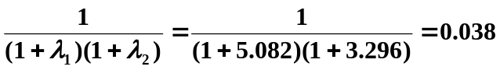
判别函数2的Wilks´ Lambda值为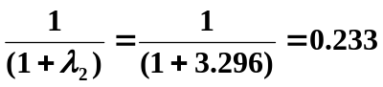
“2”表示在排除了第一个判别函数后，第二个判别函数在三个组别间的差异情况，P值=0.000表示差别函数2也达到显著水平.
Standardized Canonical Discriminant Function Coefficients标准化典型判别函数（系统默认结果）
 | Function
 | 1 | 2
人均生活费收入(元/人） | -.515 | .214
人均国有经济单位职工工资 | 3.381 | 1.050
人均来源于国有经济单位标准工资 | -1.109 | .244
人均集体所有制工资收入 | 2.446 | -3.031
人均集体所有制职工标准工资 | -.834 | 3.313
人均各种奖金、超额工资(国有+集体) | -1.227 | -.456
人均各种津贴(国有+集体) | -1.817 | .186
均从工作单位得到的其他收入 | .363 | 1.004
个体劳动者收入 | .474 | .079

Structure Matrix结构矩阵：
 | Function
 | 1 | 2
人均集体所有制工资收入 | .545(*) | -.366
人均各种奖金、超额工资(国有+集体) | .415(*) | .204
人均集体所有制职工标准工资 | .386(*) | -.320
均从工作单位得到的其他收入 | .360(*) | .291
人均生活费收入(元/人） | .344(*) | .271
个体劳动者收入 | .075(*) | -.004
人均国有经济单位职工工资 | .128 | .521(*)
人均来源于国有经济单位标准工资 | -.021 | .465(*)
人均各种津贴(国有+集体) | -.029 | .182(*)
Pooled within-groups correlations between discriminating variables and standardized canonical discriminant functions Variables ordered by absolute size of correlation within function.
* Largest absolute correlation between each variable and any discriminant function
结构矩阵是变量和标准化典型判别函数的组内相关矩阵。

Functions at Group Centroids类中心坐标（非标准化典型判别下的类中心）
分类 | Function
分类 | 1 | 2
1 | .741 | 2.047
2 | -2.418 | -.870
3 | 3.074 | -2.159
Unstandardized canonical discriminant functions evaluated at group means.

Classification Statistics分类分析（输出贝叶斯判别结果）
Classification Processing Summary综述表
Processed |  | 31
Excluded | Missing or out-of-range group codes | 0
Excluded | At least one missing discriminating variable | 1
Used in Output |  | 30

Prior Probabilities for Groups先验概率
分类 | Prior先验概率 | Cases Used in Analysis
分类 | Prior先验概率 | Unweighted | Weighted
1 | .393 | 11 | 11.000
2 | .393 | 11 | 11.000
3 | .214 | 6 | 6.000
Total | 1.000 | 28 | 28.000

Classification Function Coefficients贝叶斯判别函数的系数
 | 分类
 | 1 | 2 | 3
人均生活费收入(元/人） | .098 | .157 | -.026
人均国有经济单位职工工资 | 9.355 | 7.816 | 9.743
人均来源于国有经济单位标准工资 | -3.303 | -2.726 | -4.051
人均集体所有制工资收入 | -5.461 | -5.118 | .227
人均集体所有制职工标准工资 | 22.364 | 19.601 | 16.119
人均各种奖金、超额工资(国有+集体) | -9.520 | -8.357 | -9.731
人均各种津贴(国有+集体) | -5.260 | -4.307 | -6.180
均从工作单位得到的其他收入 | 10.060 | 8.232 | 8.545
个体劳动者收入 | 8.280 | 6.950 | 8.876
(Constant) | -320.267 | -228.550 | -295.678
Fisher's linear discriminant functions
可以用数学表达式表示为：
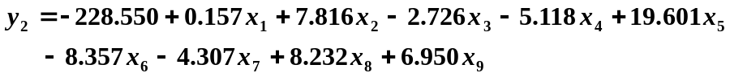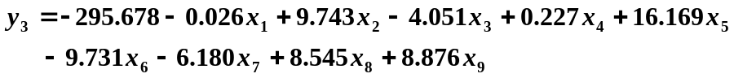
Territorial Map分类区域图（用典型判别函数得分绘制）
Function 2
-6.0 -4.0 -2.0 .0 2.0 4.0 6.0

6.0 211 
⬄ 221 ⬄
⬄ 211 ⬄
⬄ 221 ⬄
⬄ 211 ⬄
⬄ 221 ⬄
4.0  211     
⬄ 221 ⬄
⬄ 211 ⬄
⬄ 221 ⬄
⬄ 211 ⬄
⬄ 2211 ⬄
2.0   221  *   111
⬄ 211 111333⬄
⬄ 221 111333 ⬄
⬄ 211 111333 ⬄
⬄ 221 111333 ⬄
⬄ 211 111333 ⬄
.0    221 111333  
⬄ 211 111333 ⬄
⬄ 221 111333 ⬄
⬄ * 21333 ⬄
⬄ 23 ⬄
⬄ 23 ⬄
-2.0    23  *  
⬄ 23 ⬄
⬄ 23 ⬄
⬄ 23 ⬄
⬄ 23 ⬄
⬄ 23 ⬄
-4.0    23   
⬄ 23 ⬄
⬄ 23 ⬄
⬄ 23 ⬄
⬄ 23 ⬄
⬄ 23 ⬄
-6.0  23 

-6.0 -4.0 -2.0 .0 2.0 4.0 6.0
Canonical Discriminant Function 1
Symbols used in territorial map
Symbol Group Label
------ ----- --------------------
1 1
2 2
3 3
* Indicates a group centroid

典型判别函数得到的分类散布图
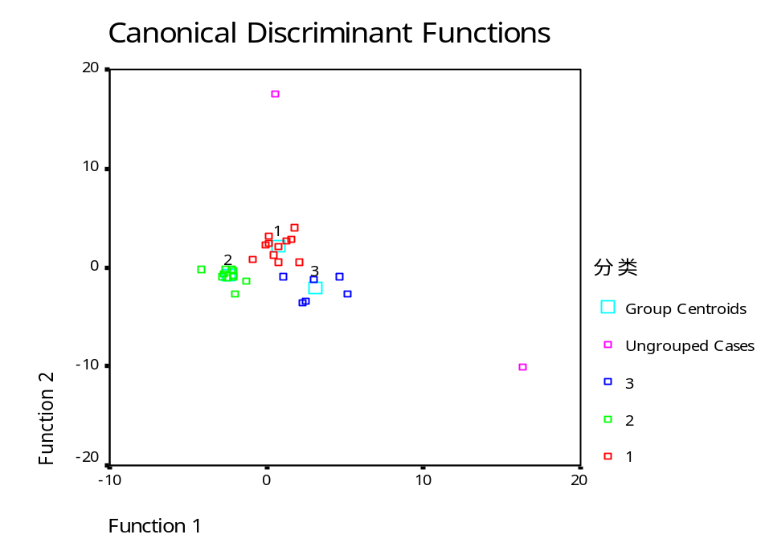
Classification Results(a) 分类结果矩阵（自身验证矩阵）
对角线上显示的是准确预测的的个数，其余为错误预测的个数。
 |  | 分类 | Predicted Group Membership |  |  | Total
 |  |  | 1 | 2 | 3
Original | Count | 1 | 11 | 0 | 0 | 11
 |  | 2 | 0 | 11 | 0 | 11
 |  | 3 | 0 | 0 | 6 | 6
 |  | Ungrouped cases | 1 | 0 | 1 | 2
 | % | 1 | 100.0 | .0 | .0 | 100.0
 |  | 2 | .0 | 100.0 | .0 | 100.0
 |  | 3 | .0 | .0 | 100.0 | 100.0
 |  | Ungrouped cases | 50.0 | .0 | 50.0 | 100.0
a 100.0% of original grouped cases correctly classified.
由上面输出结果，可以得到贝叶斯判别的函数，并在数据编辑窗口得到一个系统根据判别分数，把观测量按后验概率最大指派所属的类变量dis_1。广东属于G3，西藏属于G1.

